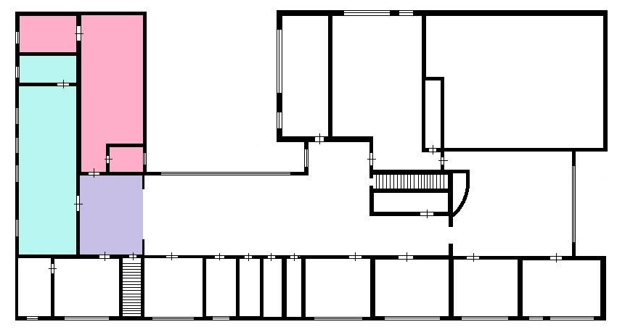
Зонирование. Центр «Точка роста»
на базе МБОУ «Ломовская СОШ» с. Ломовое Залегощенского района

Лаборатория физическая 90 м²

Лаборатория биологическая/химическая 105 м²

Рекреационная зона 30 м²

